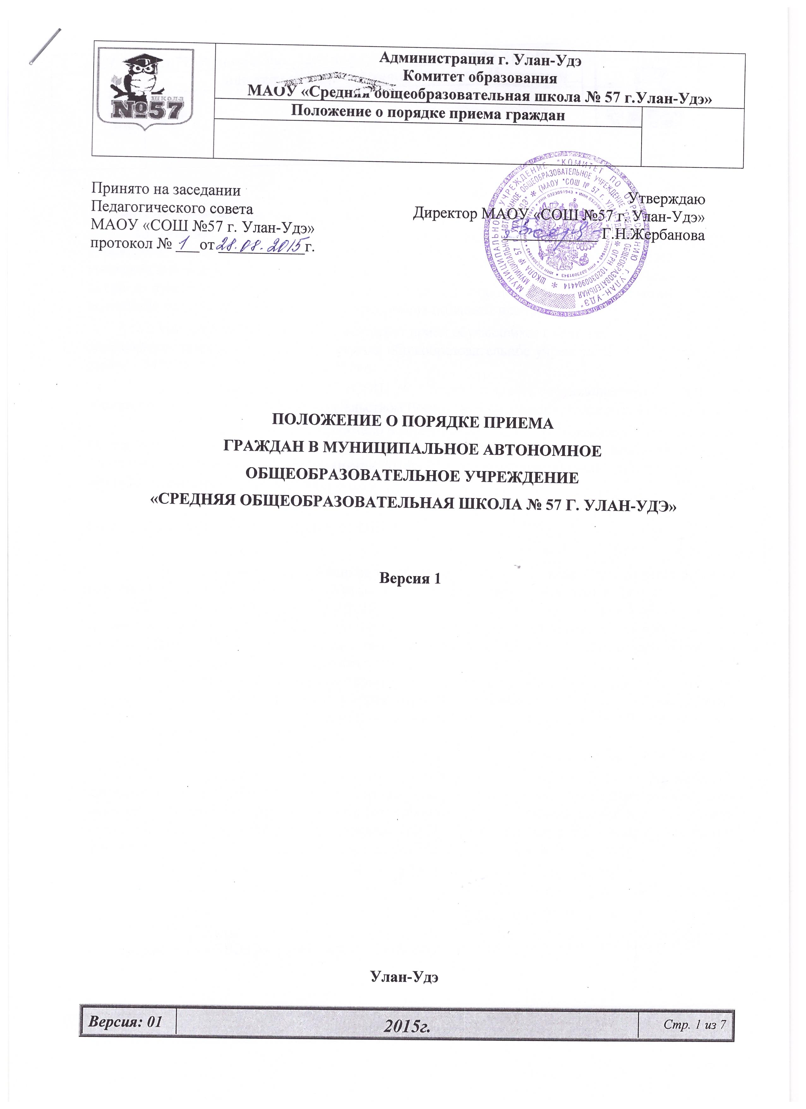
Дата введения в действие «____»__________20___ г.,
Приказ по МАОУ «СОШ № 57 г.Улан-Удэ» ______________

Настоящий документ является внутренним документом МАОУ «СОШ № 57 г. Улан-Удэ»

1 Общие положения
1.1. Положение о порядке приема детей в муниципальное автономное общеобразовательное учреждение «Средняя общеобразовательное учреждение №57 г.Улан-Удэ» разработано с целью упорядочения и приведения в соответствие с действующим законодательством порядка приема детей и призвано обеспечить реализацию прав граждан Российской Федерации. Данное положение является нормативным и его требования подлежат исполнению.
1.2. Настоящее Положение регламентирует прием обучающихся в муниципальное автономное общеобразовательное учреждение «Средняя общеобразовательное учреждение № 57 г.Улан-Удэ» (далее – МАОУ «СОШ № 57 г. Улан-Удэ»).
1.3. При приеме детей МАОУ «СОШ № 57» обеспечивает соблюдение прав граждан на образование, установленных законодательством Российской Федерации, гласность и открытость.
1.4. Настоящее Положение разработано в соответствии с ФЗ «Об образовании в Российской Федерации» № 273 от 29 декабря 2012 г., приказом Министерства образования и науки Российской Федерации № 32 от 22 января 2014г. «Об утверждении Порядка приема граждан в общеобразовательные учреждения».

2 Условия приема детей в МАОУ «СОШ № 57»

2.1. Порядок приема обучающихся в МАОУ «СОШ № 57 г. Улан-Удэ» устанавливается данным Положением, отражается в Уставе и доводится до сведения общественности.
2.2. Прием в МАОУ «СОШ № 57 г. Улан-Удэ» на ступени начального общего, основного общего и среднего (полного) общего образования осуществляется для всех граждан, которые проживают на микрорайоне, закрепленном за учреждением, и имеют право на получение образования соответствующего уровня.
Не проживающим на данной территории может быть отказано в приеме только по причине отсутствия свободных мест в учреждении за исключением случаев, предусмотренных частями 5 и 6 ст.67 и ст.88 Федерального закона от 29 декабря 2012г. № 273-ФЗ «Об образовании в Российской Федерации».
Свободными местами считаются места в классах с наполняемостью менее 25 человек.
2.3. Прием детей из семей беженцев и вынужденных переселенцев осуществляется на основании записи детей в паспорте родителей (законных представителей) и их письменного заявления с указанием адреса фактического проживания без учета наличия или отсутствия регистрационных документов. Иностранные граждане пользуются в Российской Федерации правом на получение образования наравне с гражданами Российской Федерации.
2.4. Комплектование классов ведется с 1 апреля по 31 августа текущего года.
2.5. При приеме детей администрация школы знакомит родителей с Уставом и другими документами, регламентирующими осуществление образовательного процесса.
2.6. Документы, представленные родителями (законными представителями), регистрируются через секретариат школы в журнале приема заявлений.
2.7. Зачисление в МАОУ «СОШ № 57» оформляется приказом руководителя организации в течение 7 рабочих дней после приема документов и доводится до сведения родителей (законных представителей).
2.8. Дети с ограниченными возможностями здоровья принимаются на обучение по адаптированной основной общеобразовательной программе только с согласия их родителей (законных представителей) и на основании рекомендаций психолого-медико-педагогической комиссии.

3 Порядок приема в первые классы

3.1. Прием заявлений в первый класс МАОУ «СОШ № 57» для граждан, проживающих на закрепленной территории, начинается не позднее 1 февраля и завершается не позднее 30 июня текущего года. Для детей, не проживающих на закрепленной территории, прием заявлений в первый класс начинается с 1 июля текущего года до момента заполнения свободных мест, но не позднее 5 сентября текущего года.
3.2. В первые классы принимаются дети, достигшие к 1 сентября текущего года 6 лет 6 месяцев и не имеющие противопоказаний по состоянию здоровья, но не позже достижения ими возраста восьми лет, проживающие на микрорайоне школы, согласно Распоряжения Администрации г.Улан-Удэ № 1718-р от 10.12.2013г. «Закрепление муниципальных общеобразовательных учреждений за микрорайонами муниципального образования «городской округ «город Улан-Удэ».
3.3. Родители не могут настаивать на реализации каких-либо образовательных программ, услуг, форм получения образования, не включенных в Устав организации.
3.4. По заявлению родителей (законных представителей) учредитель вправе разрешить прием детей в образовательную организацию для обучения в более раннем или более позднем возрасте. Обучение детей, не достигших возраста 6 лет 6 месяцев к началу учебного года, следует проводить с соблюдением всех санитарно-эпидемиологических требований к условиям и организации обучения детей шестилетнего возраста, определенных СанПин 2.4.2.2821-10 «Санитарно-эпидемиологические требованиями к условиям и организации обучения в общеобразовательных учреждениях» и по согласованию с учредителем.
3.5. Все дети, достигшие школьного возраста, зачисляются в 1-й класс школы, независимо от их уровня подготовки.
3.6. МАОУ «СОШ № 57 г. Улан-Удэ» с целью проведения организованного приема граждан в первый класс размещает на информационном стенде, на официальном сайте образовательной организации http://uuschool57.ucoz.net/ информацию о:
- количестве мест в первых классах не позднее 10 календарных дней с момента издания распорядительного акта о закрепленной территории;
- наличии свободных мест для приема детей, не проживающих на закрепленной территории, не позднее 1 июля.
3.7. Прием граждан в МАОУ «СОШ № 57 г.Улан-Удэ» осуществляется по личному заявлению родителей (законных представителей) ребенка при предъявлении документа, удостоверяющего личность.
В заявлении родителями (законными представителями) ребенка указываются следующие сведения о ребенке:
- фамилия, имя, отчество (последнее - при наличии);
- дата и место рождения;
- фамилия, имя, отчество (последнее - при наличии) родителей (законных представителей) ребенка.
Родители (законные представители) ребенка предъявляют оригинал и ксерокопию свидетельства о рождении ребенка, оригинал и ксерокопию свидетельства о регистрации ребенка по месту жительства на закрепленной территории.
3.8. Родители (законные представители) ребенка, являющегося иностранным гражданином или лицом без гражданства, дополнительно предъявляют заверенные в установленном порядке копии документа, подтверждающего родство заявителя (или законность представления прав обучающегося), и документа, подтверждающего право заявителя на пребывание в Российской Федерации.
Иностранные граждане и лица без гражданства, в том числе соотечественники за рубежом, все документы представляют на русском языке или вместе с заверенным в установленном порядке переводом на русский язык.
3.9. Родители (законные представители) детей имеют право по своему усмотрению представлять другие документы, в том числе медицинское заключение о состоянии здоровья ребенка.
3.10. При приеме в первый класс в течение учебного года родители (законные представители) обучающегося дополнительно представляют личное дело обучающегося, выданное учреждением, в котором он обучался ранее.
3.11. Факт ознакомления родителей (законных представителей) ребенка, с лицензией на осуществление образовательной деятельности, свидетельством о государственной аккредитации, уставом организации фиксируется в заявлении о приеме и заверяется личной подписью родителей (законных представителей) ребенка.
3.12. Подписью родителей (законных представителей) обучающегося фиксируется также согласие на обработку их персональных данных и персональных данных ребенка в порядке, установленном законодательством Российской Федерации.
3.13. На каждого ребенка, зачисленного в учреждение, заводится личное дело, в котором хранятся все сданные при приеме и иные документы.

4 Порядок приема во 2-11 классы

4.1. При наличии свободных мест в МАОУ «СОШ № 57 г. Улан-Удэ», обучающиеся могут быть приняты во 2-11 классы.
4.2. Прием граждан в МАОУ «СОШ № 57 г. Улан-Удэ» осуществляется по личному заявлению родителей (законных представителей) ребенка при предъявлении документа, удостоверяющего личность.
В заявлении родителями (законными представителями) ребенка указываются следующие сведения о ребенке:
- фамилия, имя, отчество (последнее - при наличии);
- дата и место рождения;
- фамилия, имя, отчество (последнее - при наличии) родителей (законных представителей) ребенка.
Родители (законные представители) ребенка предъявляют оригинал и ксерокопию свидетельства о рождении ребенка, оригинал и ксерокопию свидетельства о регистрации ребенка по месту жительства на закрепленной территории.
4.3. Родители (законные представители) ребенка, являющегося иностранным гражданином или лицом без гражданства, дополнительно предъявляют заверенные в установленном порядке копии документа, подтверждающего родство заявителя (или законность представления прав обучающегося), и документа, подтверждающего право заявителя на пребывание в Российской Федерации.
Иностранные граждане и лица без гражданства, в том числе соотечественники за рубежом, все документы представляют на русском языке или вместе с заверенным в установленном порядке переводом на русский язык.
4.4. Родители (законные представители) детей имеют право по своему усмотрению представлять другие документы, в том числе медицинское заключение о состоянии здоровья ребенка.
4.5. При приеме во второй и последующий классы родители (законные представители) обучающегося дополнительно представляют личное дело обучающегося, выданное учреждением, в котором он обучался ранее.
4.6. При приеме в МАОУ «СОШ № 57 г. Улан-Удэ» на ступень среднего (полного) общего образования родители (законные представители) обучающегося дополнительно представляют выданный ему документ государственного образца об основном общем образовании.
4.7. Факт ознакомления родителей (законных представителей) ребенка, с лицензией на осуществление образовательной деятельности, свидетельством о государственной аккредитации, уставом организации фиксируется в заявлении о приеме и заверяется личной подписью родителей (законных представителей) ребенка.
4.8. Подписью родителей (законных представителей) обучающегося фиксируется также согласие на обработку их персональных данных и персональных данных ребенка в порядке, установленном законодательством Российской Федерации.

5 Лист регистрации изменений

Номер  изменения | Номера листов |  |  | Основание для внесения изменений | Подпись | Расшифровка подписи | Дата | Дата введения изменения
 | замененных | новых | аннулированных

Ч.3 с.55 Федерального закона от 29.12.2012г. №273-ФЗ «Об образовании в Российской Федерации».

